Приложение 1
Карта района
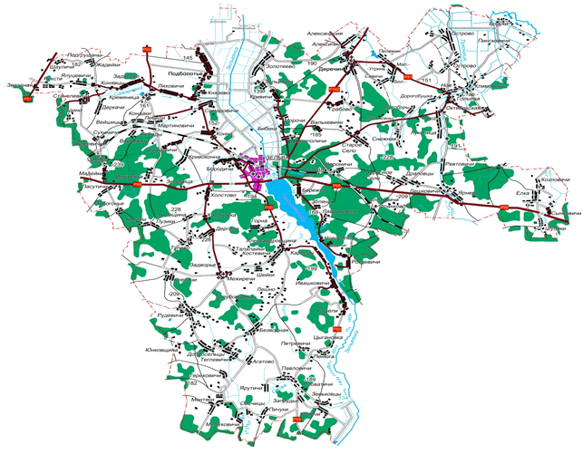
Расположение района
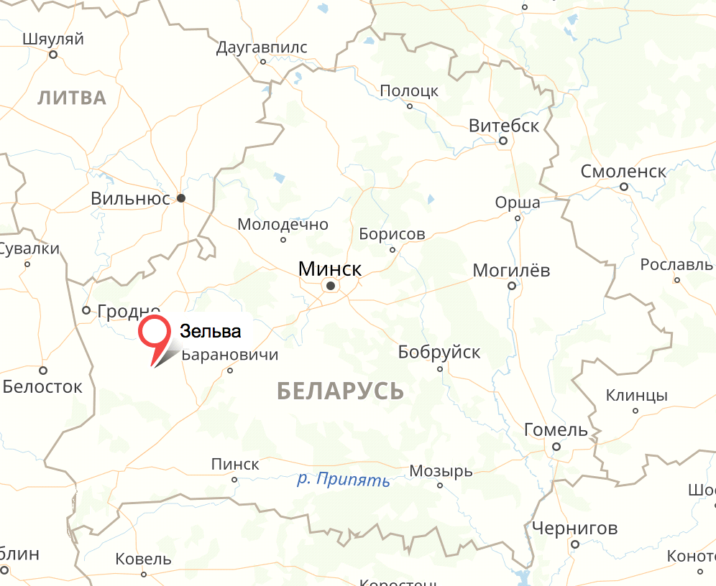

Приложение 2
Состав редакционной группы по разработке Плана местного экономического развития инициативы «Мэры за экономический рост»
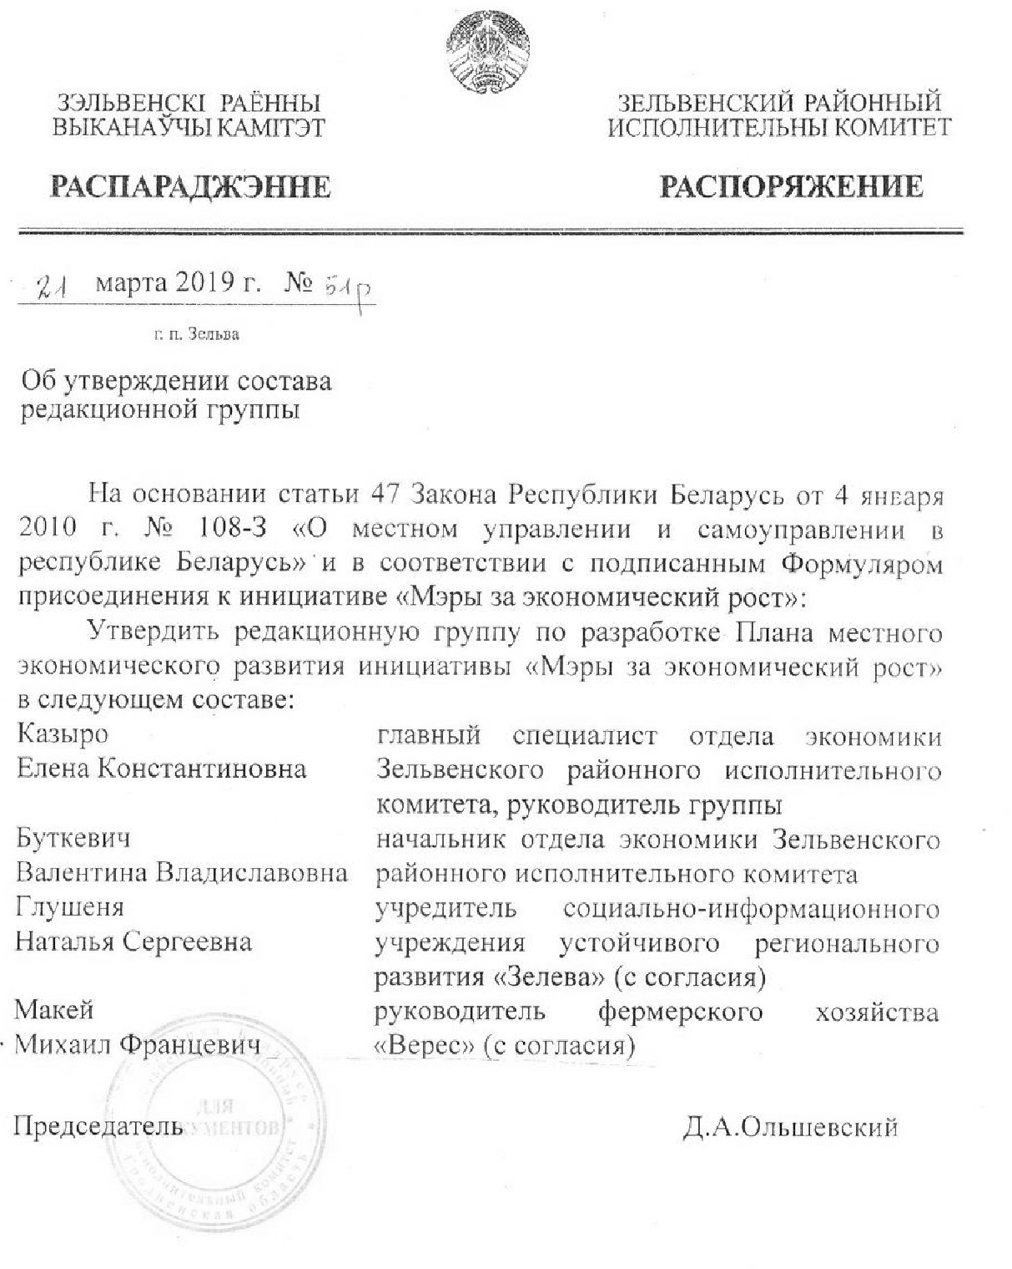

Приложение 3
О назначении советника мэра по экономическому развитию
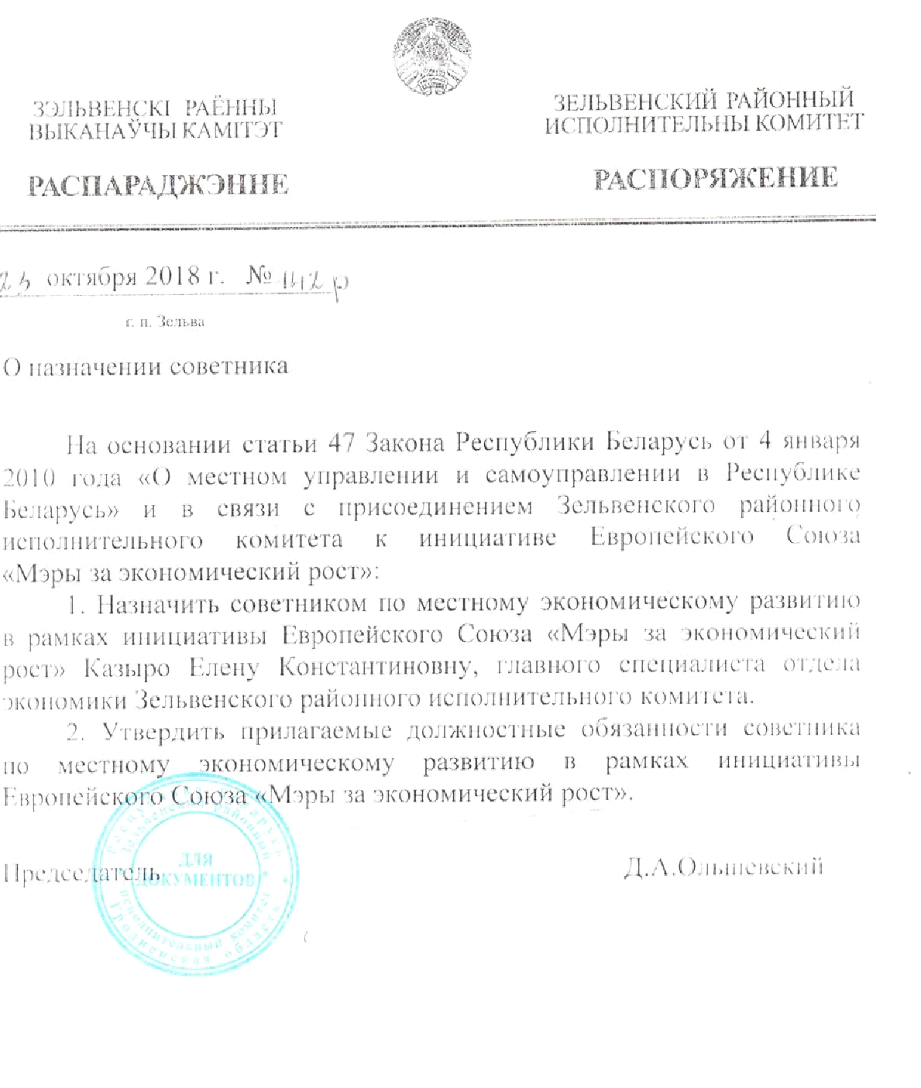

Приложение 4
Отрасли роста (подотрасли) и их проблемы
Отрасль (роста)  (подотрасль) | Основные проблемы, решить которые можно с помощью услуг по поддержке бизнеса
Сельское хозяйство | Слабая деловая активность, низкий уровень знаний и навыков в сфере организации и ведения предпринимательской деятельности в сельской местности, не используются значительная часть водного фонда
Туризм | Отсутствие системности в продвижении туристических услуг, недостаточная развитость туристической инфраструктуры, транзитный характер туризма

Приложение 5
Оценка сотрудничества на местном уровне
Название и/или функция (сфера/тема, к которой оно относится) | Вовлеченные учреждения/лица | Достижения | Оценка: успешное или неуспешное
Проведение семинаров, рабочих встреч | Районные службы, субъекты предпринимательств, Совет по развитию предпринимательства, Центр поддержки предпринимательства | Повышение профессиональных навыков и ответственности субъектов предпринимательства, выявление проблемных вопросов и оперативное их решение | успешно
Государственная поддержка развития предпринимательства | Районные службы, банки | Имущественная поддержка (передача в аренду(безвозмездное пользование коммунальных площадей (7,0 тыс. кв.м.), продажа государственного имущества с установлением начальной цены продажи 1 базовая величина, выделение льготных кредитных ресурсов (за счет бюджетных средств) для развития бизнеса; применение понижающих коэффициентов по земельному налогу и налогу на недвижимость | успешно
Консультации Центра поддержки предприниматель-ства на базе ООО «СтильЛайн» | Субъекты предпринимательства, Центр поддержки предпринимательства | Методологическая и практическая помощь по вопросам предпринимательской деятельности; услуги по ведению бизнеса, а также обучающие семинары с субъектами малого предпринимательства по вопросам организации и осуществления предпринимательской деятельности | успешно

Приложение 6
Доступ к финансированию
Учреждение / донорская организация (в том числе банки и другие кредитные учреждения) | Бенефициары / клиенты, удовлетворяющие требованиям | Предпочтительная отрасль экономики / деятельность | Необходимые минимальная и максимальная суммы | Требования  (залог и прочее)
Банки | Субъекты предпринимательства | Промышленность | От 10 до 100 тыс. долл. | Движение по счету в течение 6 месяцев, подтверждение финансового обеспечения
Фонд финансовой поддержки предпринимательства | Субъекты предпринимательства | Промышленность (создание, расширение экспортоориентированного, импортозамещающего производства) | До 100 тыс. долл. | На условиях займа и имущество на условиях лизинга, созданием рабочих мест, конкурсная основа
Управление по труду, занятости и социальной защите райисполкома | Безработные граждане, желающие осуществлять предпринимательскую деятельность либо ремесленную деятельность | Оказание услуг, производство | В сельской местности 15 бюджетов прожиточного минимума  В городе 11 бюджетов прожиточного минимума | Состоять на учете безработных в службе занятости, разработать бизнес-план, пройти обучение

Приложение 7
Потребности частного сектора в земельных ресурсах и инфраструктуре
Выраженные потребности частного сектора по типу инфраструктуры | Существующие условия в этом сегменте | Возможные потребности в будущем (в течение 6 лет) | Имущество/участки, находящиеся в государственной собственности, которые могут быть использованы
Открытие новых агроусадеб в рамках реализации проекта «Агроусадьба под ключ» | Участки, задействованные в проекте, сформированы и предоставляются на общих основаниях | Дефицита не будет | В районе 50 объектов недвижимости площадью более 31 тыс. м.кв. предлагаются к продаже (аренде), 7,0 тыс. кв.м площадей коммунальной собственности сдается в аренду и безвозмездное пользование
Открытие предприятий по переработке сельскохозяйственной продукции | Нет дефицита площадей | Дефицита не будет
Оператор туризма на базе учреждения культуры аг. Елка | Учреждение имеет в оперативном управлении помещение и земельный участок | В случае необходимости райисполкомом будет подобрано и предоставлено дополнительное помещение требуемой площади
Торговая площадка для реализации собственной продукции в  д. Сынковичи | Нет дефицита площадей | В случае создания РИК будет оказана поддержка в подборе и предоставлении требуемых площадей
Формирование каталога для размещения микро- и малых предприятий на берегу водохранилища | Нет дефицита площадей
Установка информационных рекламных щитов и баннеров на берегу водохранилища | Нет дефицита площадей
Совершенствование инфраструктуры пляжа г.п. Зельва и прибрежной полосы | Территория пляжа находится в оперативном управлении РУП ЖКХ, которое будет выполнять основные работы

Приложение 8
Правовая и институциональная база
Установленные проблемы  в сфере регулирования | Высокое / низкое отрицательное воздействие | Основной регулирующий орган | Возможность смягчения / улучшения на местном уровне (подробно)
Длительность проведения сертификации, разработки ПСД (экспертизы) и высокая стоимость данных видов работ, количества требуемых документов | Высокое отрицательное воздействие | Правительство | Внесение изменения в законодательные акты, консультативная поддержка
Налоговое законодательство | Невысокое отрицательное воздействие | Правительство | Консультационная поддержка
Изменение законодательства | Низкое отрицательное воздействие | Правительство | Проведение обучающих семинаров, проведение профилактических мероприятий (мониторинг)

Приложение 9
Положение в сфере квалифицированных трудовых ресурсов

Отрасль | Нынешнее положение в сфере квалифицированных трудовых ресурсов | Прогнозируемое положение в будущем | Возможные направления  действий
Сельское хозяйство, лесное хозяйство, рыболовство | значительная нехватка квалифицированных специалистов (ветврачи, зоотехники, экономист, бухгалтер) | Небольшая нехватка | Повышение качества уровня жизни на селе (жилье, оплата труда, повышение уровня медицинского обслуживания и образования); обучение по целевым направлениям; повышение квалификации
Промышленность | Небольшая нехватка | Достаточное количество
Строительство | Небольшая нехватка | Достаточное количество
Оптовая и розничная торговля | Недостаточное количество продавцов | Недостаточное количество продавцов в сельской местности | Проведение обучения за счет средств организаций и бюджетных средств с последующим трудоустройством, повышение уровня оплаты труда продавцов в сельской местности
Транспорт, складское хранение, услуги курьерской или почтовой доставки | Небольшая нехватка | Достаточное количество
Гостиницы, рестораны, общественное питание | Спрос на квалифицированных поваров | Спрос на квалифицированных поваров | Обучение и повышение квалификации
Информационные технологии | Досрочное количество специалистов | Достаточное количество | Повышение оплаты труда
Финансы и страхование | Достаточное количество специалистов | Достаточное количество специалистов
Операции с недвижимостью | Достаточное количество специалистов | Достаточное количество специалистов
Административные и вспомогательные услуги (аренда, лизинг, службы занятости, туризм и билетные кассы, службы безопасности и расследований, административные службы) | Потребность в инспекторах | Потребность в инспекторах | Обучение
Образование | Периодическая нехватка кадров | Периодическая нехватка кадров | Предоставление жилья, повышение уровня оплату труда молодых специалистов
Здравоохранение и социальное обеспечение | нехватка узких специалистов | Нехватка узких специалистов | Повышение уровня оплаты труда (в т.ч. молодых специалистов), предоставление жилья, повышение квалификации
Услуги в сфере культуры, спорта, развлечений и отдыха | Недостаточное количество | Достаточное количество | Повышение уровня оплаты труда (в т.ч. молодых специалистов), предоставление жилья, повышение квалификации, обучение и повышение квалификации

Приложение 10
Пути достижения баланса между спросом на квалифицированные трудовые ресурсы и возможностями трудоустройства в муниципальном образовании – системный анализ
Преимущества нынешних методов  работы | Рейтинг  важности (1-5) | Недостатки нынешних методов работы | Рейтинг  важности (1-5)
Организация обучения граждан по новым специальностям | 5 | Недостаточная информированность субъектов малого и среднего бизнеса о возможности обучения кадров | 5
Оказание финансовой поддержки безработным гражданам для организации предпринимательской деятельности, ремесленной деятельности, развития агроэкотуризма | 5 | Недостаточная степень взаимодействия с сельским населением | 5
Проведение ярмарок вакансий, размещение информации о вакансиях в СМИ | 5 | Низкая активность участия населения | 5
Возможные усовершенствованные методы работы
Оценка будущих потребностей в трудовых ресурсах, активизация самозанятости и поддержка развития бизнеса в сельской местности
Расширение социальных гарантий молодых специалистов (компенсация стоимости аренды жилья для молодых специалистов)
Повышение престижа рабочих специальностей, целевая подготовка, стажировка
Необходимо развивать тесное взаимодействие службы занятости с предприятиями частной формы собственности, учитывать их потребности в трудовых кадрах, содействовать им в переподготовке рабочих по востребованным специальностям

Приложение 11
Как территория воспринимается жителями
Какие позитивные образы наш муниципалитет проецирует во внешнюю среду | Рейтинг важности  (1-5) | Какие негативные образы наш муниципалитет проецирует  во внешнюю среду | Рейтинг важности (1-5)
Благоприятная экологическая среда | 4 | Самый маленький район в Гродненской области | 4
Наличие водохранилища | 5 | Недостаточно развита инфраструктура и сфера услуг для привлечения туристов | 5
Уникальный фестиваль «Анненский кирмаш» | 5
Сынковичская церковь – уникальный исторический объект | 5
Возможные меры, которые можно было бы с легкостью реализовать |  |  | Под руководством
Продвижение региональных продуктов через проведение событийных мероприятий, содействие развитию предпринимательства |  |  | РИК

